基于NAM的分层图像分割算法探索
（26学时，课外26学时）

- 问题描述

传统的图像表示方法主要是二维数组（矩阵）表示方法。但由于图像处理在各方面的广泛应用和其它学科的飞速发展,对图像处理的研究提出了处理速度和存贮空间的更高要求。这样,二维数组的空间效率及其“样点—样点”的运算方式已不能适应发展的需要,取而代之的应该是既紧凑又便于做各种图像处理运算的表示方法。非对称逆布局的模式表示模型（Non-symmetry and Anti-packing pattern representation Model，NAM）是一种有效的图像表示模型。非对称逆布局的模式表示模型（简称为NAM)是一种以为子模式的图像表示模型。
NAM是Packing问题的一个反问题,其基本思想是:给定一个模式和n个预先定义的子模式,现在要从这个给定的模式中抽出这些子模式,用这些子模式的组合来表示给定的模式。
下面以一个简单实例(如图1所示)来说明基于NAM的分层图像分割算法的思想。
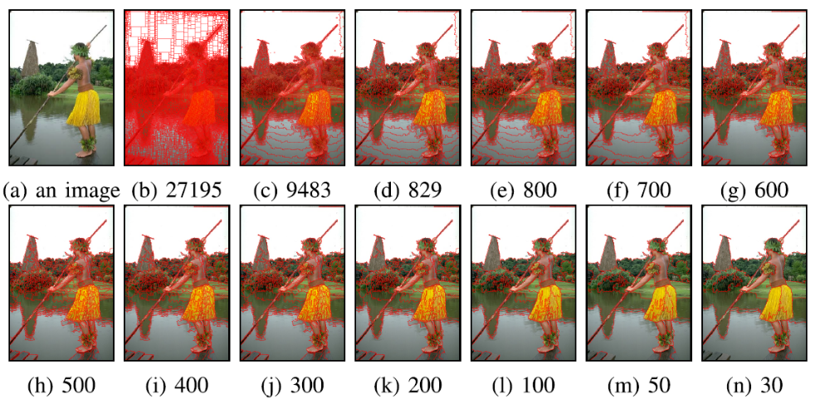
图1 一幅彩色图像和具有不同区域数的中间结果图（用红色的线对所分割的区域进行勾勒）
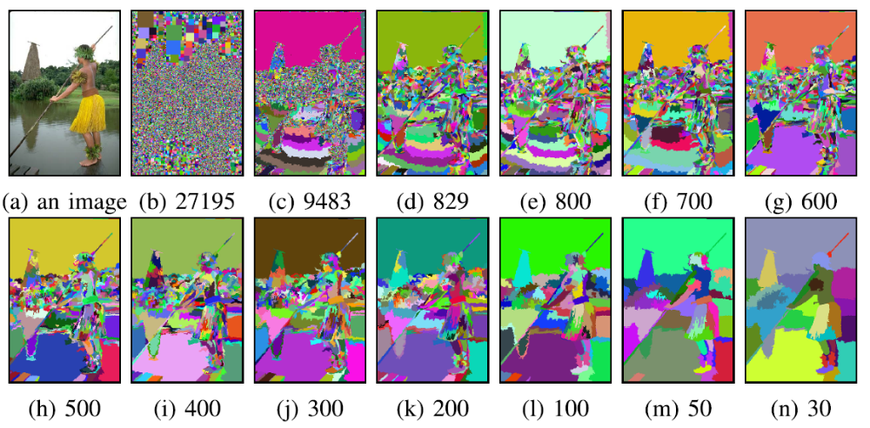
图2 一幅彩色图像和对分割的区域随机上色的中间结果图
- 任务要求

基于Qt的OpenCV开发，依托Qt作为界面，OpenCV进行图像处理，这里主要完成基于NAM的分层图像分割算法。

具有要求：
  - QT和openCV环境的配置，具体可参考
https://blog.csdn.net/qq_30932167/article/details/81127530
  - 根据给定的QT视频文件（或者从B站）进行学习
QT学习资料链接：https://pan.baidu.com/s/1Dz5lMGy90zbfFKDbdmSAAA
提取码：SCUT。
  - 对OpenCV进行与图像处理相关的内容进行学习。
  - 完成基于NAM的分层图像分割算法，具体算法可参考论文《Hierarchical Image Segmentation Based on Nonsymmetry and Anti-Packing Pattern Representation Model》。

- 算法描述
彩色图像基于NAM的分层图像分割算法流程图如图3所示（具体算法可以参考以上英文论文）。分割算法并不是唯一的，鼓励同学们在原有思想上进行创新。
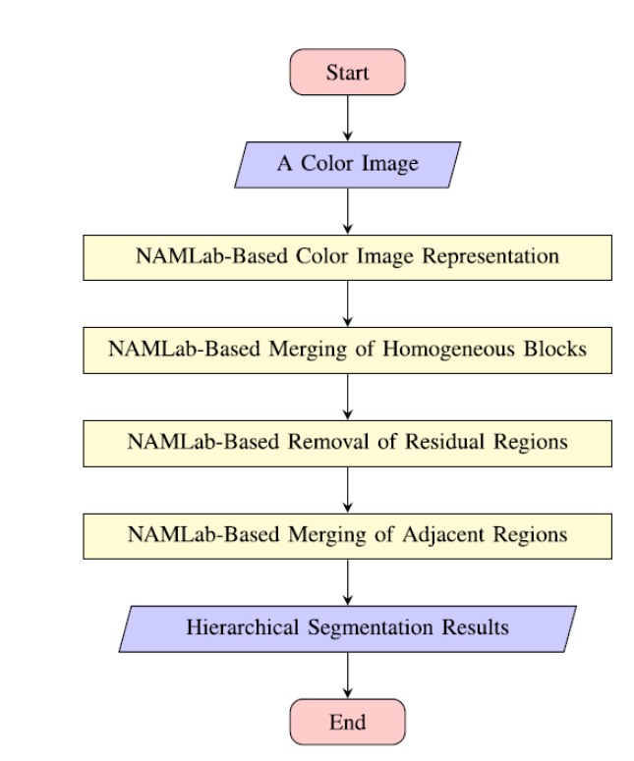
图3 彩色图像基于NAM的分层图像分割算法

- 参考评价标准

- 程序清晰，功能正确，有明显创新点，文档齐全给95-100分。只要能对局部进行完善，即可以考虑加分，总分不能超过100。
- 全部做对但测试欠缺，给75-94分。程序有部分错误，根据情况给70-75分。其他情况，酌情给分。
- 为鼓励学生的积极性，允许相互讨论，鼓励将这个实验合作完成，但不允许复制代码。
- 如果不同组代码有雷同现象，建议给予不及格。

- 归档材料
（1）作业报告、作业周记。
（2）源程序代码（QT文件，cpp文件，h文件）。

